绝密★启封前

2015年普通高等学校招生全国统一考试理科综合

生物（山东卷）

1． 下列有关植物激素的应用，正确的是

A．苹果树开花后，喷施适宜浓度的脱落酸可防止果实脱落

B．用赤霉素处理马铃薯块茎，可延长其休眠时间以利于储存

C．用一定浓度乙烯利处理采摘后未成熟的香蕉，可促其成熟

D．用生长素类似物处理二倍体番茄幼苗，可得到多倍体番茄

2． 关于细胞生命历程的叙述，正确的是

A．胚胎细胞中存在与细胞凋亡有关的基因

B．原癌基因与抑癌基因在正常细胞中不表达

C．真核细胞不存在无丝分裂这一细胞增殖方式

D．细胞分化过程中蛋白质种类和数量未发生改变

3． 下列有关生物学实验的叙述，正确的是

A．叶绿体色素滤液细线浸入层析液，可导致滤纸条上色素带重叠

B．低温诱导大蒜根尖时间过短，可能导致难以观察到染色体加倍的细胞

C．用显微镜观察洋葱根尖装片时，需保持细胞活性以便观察有丝分裂过程

D．将洋葱表皮放入蔗糖溶液中，水分交换平衡后制成装片观察质壁分离过程

4． 下列有关细胞内物质含量比值的关系，正确的是

A．细胞内结合水/自由水的比值，种子萌发时比休眠时高

B．人体细胞内的比值，线粒体内比细胞质基质高

C．神经纤维膜内的比值，动作电位时比静息电位时高

D．适宜条件下光合作用过程中的比值，停止供应后比停止前的高

5． 人体某遗传病受染色体上的两对等位基因（和）控制，且只有基因同时存在时个体才不患病．不考虑基因突变和染色体变异，根据系谱图，下列分析错误的是

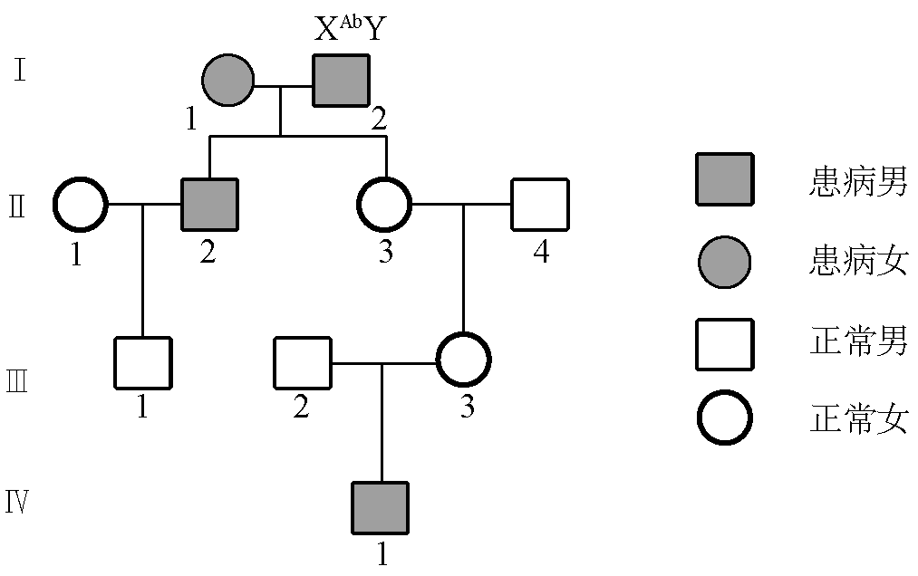

A．的基因型为或

B．的基因型一定为

C．的致病基因一定来自于

D．若的基因型为，与生一个患病女孩的概率为

6． 玉米的高杆对矮杆为显性．现有若干基因频率不同的玉米群体，在群体足够大且没有其他因素干扰时，每个群体内随机交配一代后获得．各中基因型频率与基因频率的关系如图．下列分析错误的是

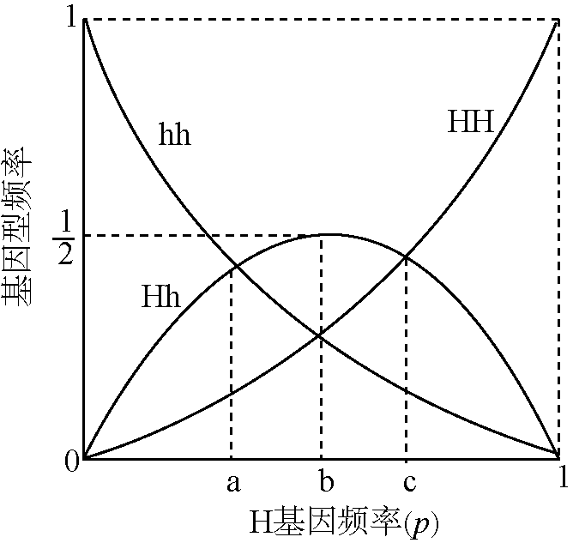

A．时，亲代群体都可能只含有纯合体

B．只有时，亲代群体才可能只含有杂合体

C．时，显性纯合体在中所占的比例为

D．时，自交一代，子代中纯合体比例为

25．（11分）在维持机体稳态中，消化系统具有重要作用．人胃肠道的部分神经支配示意图如下．

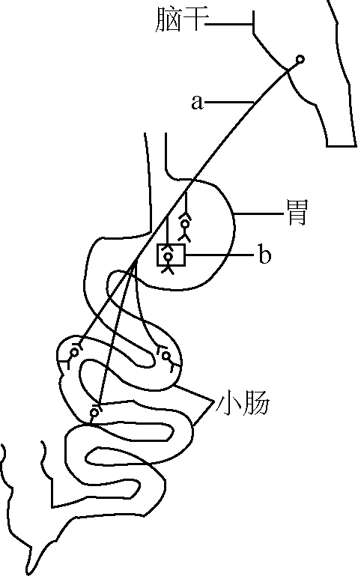

⑴兴奋沿神经传到末梢，引起末梢内的__________释放神经递质．该神经递质与突触后膜上的_________结合后，使下一神经元兴奋，进而引起胃肠道平滑肌收缩．图中处的突触结构包括突触前膜、__________和突触后膜．

⑵食物经胃肠道消化吸收，使血糖浓度增加，刺激胰岛细胞分泌___________，导致血糖浓度降低，维持血糖稳定．

⑶严重腹泻失水过多时，细胞外液渗透压升高，位于_________的渗透压感受器受刺激产生兴奋，该兴奋一方面传至_________，引起口渴感；另一方面可使抗利尿激素释放增多，从而促进__________和集合管对水的重吸收，尿量减少，保持体内水分平衡．

⑷过敏性胃肠炎是由于在过敏原的刺激下，_______细胞产生大量抗体，该抗体与再次侵入机体的同种过敏原结合，引起胃肠道过敏反应．

26．（11分）油菜果实发育所需的有机物主要来源于果皮的光合作用．

⑴油菜果皮细胞内通过光合作用固定的细胞器是__________．光合作用产生的有机物主要以蔗糖的形式运输至种子．种子细胞内的蔗糖浓度比细胞外高，说明种子细胞吸收蔗糖的跨（穿）膜运输方式是_________．

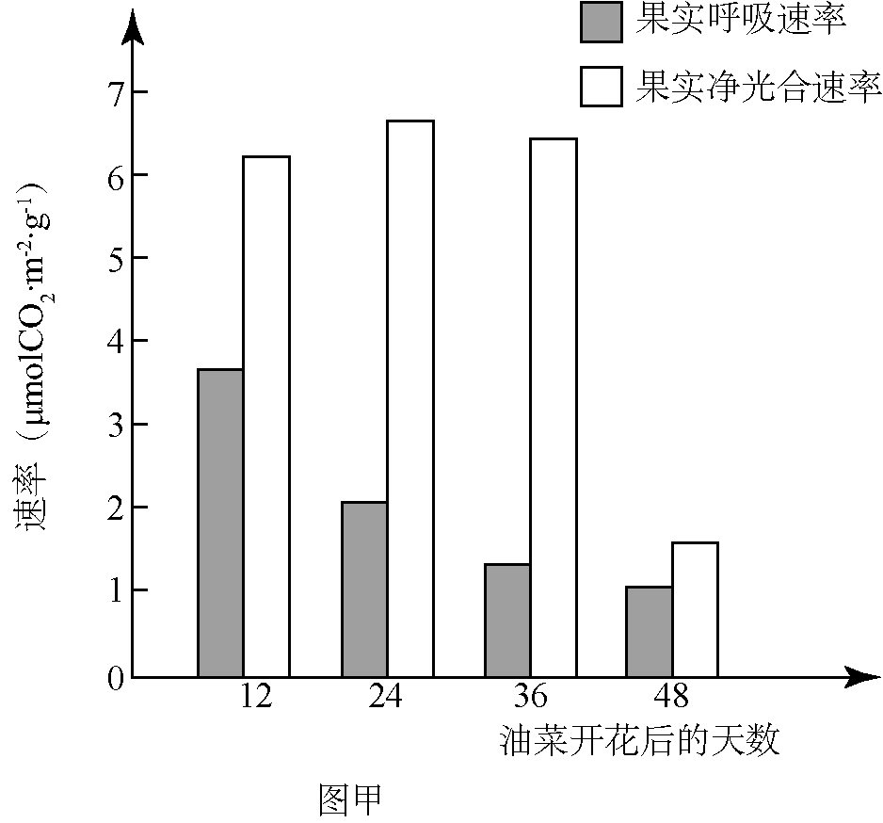

⑵图甲表示在适宜条件下油菜果实净光合速率与呼吸速率的变化．分析可知，第24天的果实总光合速率_____（填“大于”或“小于”）第12天的果实总光合速率．第36天后果皮逐渐为黄，原因是叶绿素含量减少而_________（填色素名称）的含量基本不变．叶绿素含量减少使光反应变慢，导致光反应供给暗反应的______和______减少，光合速率降低．

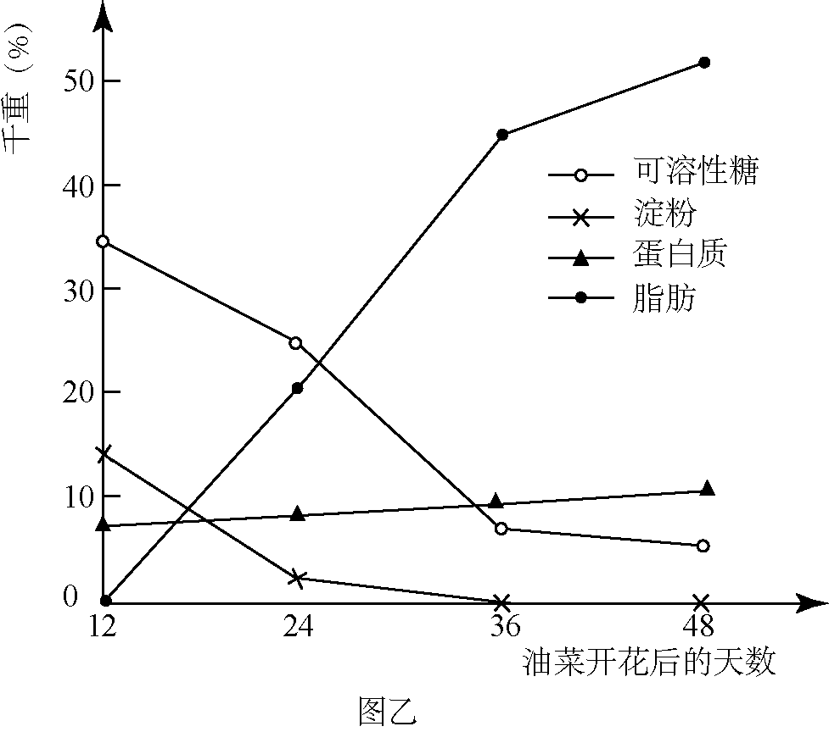

⑶图乙表示油菜种子中储存有机物含量的变化．第36天，种子内含量最高的有机物可用_______染液检测；据图分析，在种子发育过程中该有机物由_________转化而来．

27．（12分）湿地是地球上重要的生态系统，具有稳定环境、物种保护及资源供应等功能．

⑴某湿地由浅水区向陆地方向依次生长着芦苇、破蓬、柽柳等，这体现了群落的_______结构．调查湿地中芦苇的种群密度常用________法．

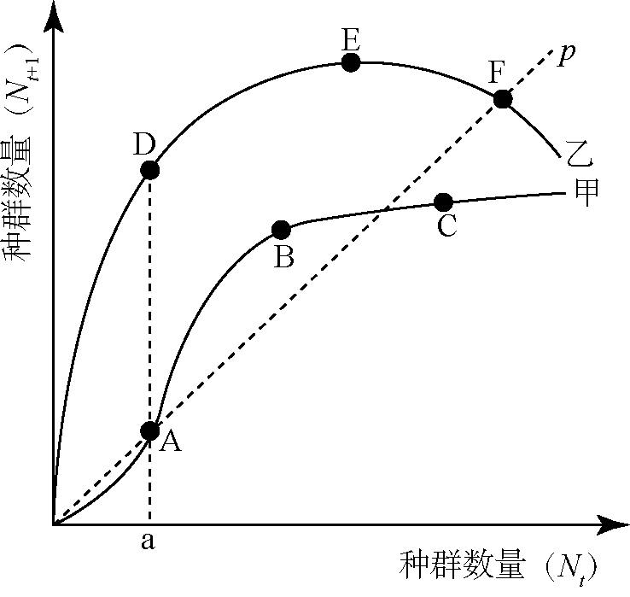

⑵图中甲、乙两条曲线分别表示湿地中两种生物当年的种群数量（）和一年后的种群数量（）之间的关系，直线表示．甲曲线上、、三点中，表示种群数量增长的是______点；乙曲线上、、三点中，表示种群数量相对稳定的是_______点；小于时，甲、乙两条曲线中_______曲线所代表的生物更易消亡．

⑶湿地生态系统被破坏后，生物种类贫乏．要恢复其生物多样性，在无机环境得到改善的基础上，生态系统组成成分中首先应增加_________的种类及数量．随着生物多样性和食物网的恢复，湿地生态系统的____________稳定性增强．为保护湿地的生物多样性，我国已建立多个湿地自然保护区，这属于_______保护．

28．（14分）果蝇的长翅（）对残翅（）为显性、刚毛（）对截毛（）为显性．为探究两对相对性状的遗传规律，进行如下实验．

|  |  |  |  |
| --- | --- | --- | --- |
|  | 亲本组合 | 表现型 | 表现型及比例 |
| 实验一 | 长翅刚毛（♀）残翅截毛（） | 长翅刚毛 | 长翅 长翅 长翅 残翅 残翅 残翅  刚毛 刚毛 截毛 刚毛 刚毛 截毛  ♀ ♀  6 ： 3 ： 3 ： 2 ：1 ： 1 |
| 实验二 | 长翅刚毛（）残翅截毛（♀） | 长翅刚毛 | 长翅 长翅 长翅 残翅 残翅 残翅  刚毛 刚毛 截毛 刚毛 刚毛 截毛  ♀ ♀ ♀ ♀  6 ： 3 ： 3 ： 2 ：1 ： 1 |

⑴若只根据实验一，可以推断出等位基因、位于­ 染色体上；等位基因、可能位于 染色体上，也可能位于 染色体上．（填“常”“”“”或“”和“”）

⑵实验二中亲本的基因型为 ；若只考虑果蝇的翅型性状，在的长翅果蝇中，纯合体所占比例为 ．

⑶用某基因的雄果蝇与任何雌果蝇杂交，后代中雄果蝇的表现型都为刚毛．在实验一和实验二的中，符合上述条件的雄果蝇在各自中所占比例分别为 和 ．

⑷另用野生型灰体果蝇培育成两个果蝇突变品系．两个品系都是由于常染色体上基因隐性突变所致，产生相似的体色表现型—黑体．它们控制体色性状的基因组成可能是：①两品系分别是由于基因突变为和基因所致，它们的基因组成如图甲所示；②一个品系是由于基因突变为基因所致，另一个品系是由于基因突变成基因所致，只要有一对隐性基因纯合即为黑体，它们的基因组成如图乙或图丙所示，为探究这两个品系的基因组成，请完成实验设计及结果预测．（注：不考虑交叉互换）

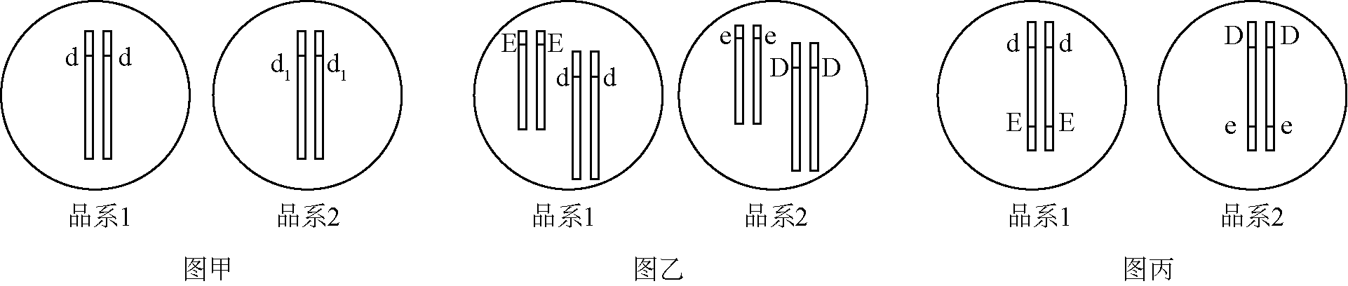

Ⅰ.用_______为亲本进行杂交，如果表现型为__________，则两品系的基因组成如图甲所示；否则，再用个体相互交配，获得；

Ⅱ.如果表现型及比例为______，则两品系的基因组成如图乙所示；

Ⅲ.如果表现型及比例为______，则两品系的基因组成如图丙所示．

35．(12分)【生物—生物技术试验】

乳糖酶能够催化乳糖水解为葡萄糖和半乳糖，具有重要应用价值．乳糖酶的制备及固定化步骤如下：



⑴筛选产乳糖酶的微生物时，宜用__________作为培养基中的唯一碳源．培养基中琼脂的作用是___________．从功能上讲，这种培养基属于___________．

⑵培养微生物前，宜采用__________方法对接种环进行灭菌．

⑶纯化后的乳糖酶可用电泳法检测其分子量大小．在相同条件下，带电荷相同的蛋白质电泳速度越快，说明其分子量越___________.

⑷乳糖酶宜采用化学结合法（共价键结合法）进行固定化，可通过检测固定化乳糖酶的___________确定其应用价值．除化学结合法外，酶的固定化方法还包括___________、_____________、离子吸附法及交联法等．

36．（12分）【生物—现代生物科技专题】

治疗性克隆对解决供体器官缺乏和器官移植后免疫排斥反应具有重要意义．流程如下：

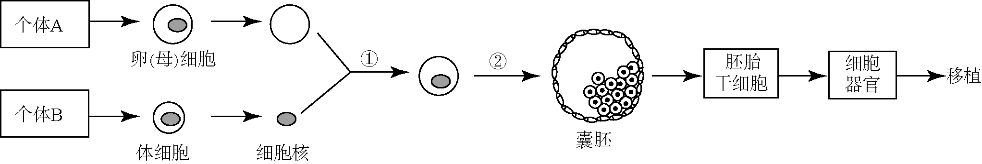

⑴过程①采用的是细胞工程中的_________技术，过程②采用的是胚胎工程中的_________技术．

⑵体细胞进行体外培养时，所需气体主要有和，其中的作用是维持培养液（基）的_____________．

⑶如果克隆过程中需进行基因改造，在构建基因表达载体（重组载体）时必须使用_______和__________两种工具酶．基因表达载体上除目的基因外，还需有________基因，以便选出成功导入基因表达载体的细胞．

⑷胚胎干细胞可以来自于囊胚中的________．在一定条件下，胚胎干细胞可以分化形成不同的组织器官．若将图中获得的组织器官移植给个体_________(填“”或“”)，则不会发生免疫排斥反应．